3.4. Система команд КР1816ВЕ48
3.4.1. Формат команд
Всі команди МК мають формат 1 чи 2 байта і виконуються за один чи два машинні цикли. Кожний цикл виконується за 5 тактів. Частота синхронізації тактів складає F/3, а циклів – F/15. Наприклад, при заданій частоті F=6 МГц тривалість тактів і циклів складає 0,5 і 2,5 мкс відповідно. За два машинні цикли виконуються всі команди з безпосереднім операндом, команди введення-виведення, команди передачі управління і роботи з підпрограмами, а також команди пересилок MOVX, MOVP, MOVP3. Решта команд виконуються за один машинний цикл. В МК передбачена можливість суміщення виконання однієї команди і вибірки наступної, що може зменшити час виконання команди. Мікроконтролер оперує з командами чотирьох типів (рис. 3.33).
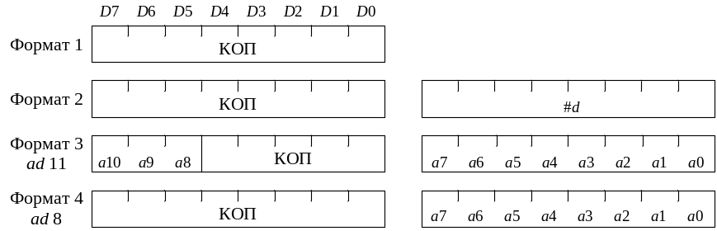
Рис. 3.33. Типи команд МК48
3.4.2. Система команд
У МК48 використовуються чотири способи адресації:
- пряма,
- безпосередня,
- непряма,
- неявна.
До переваг системи команд МК48 можна віднести: ефективний ввід/вивід, включаючи маскування і можливість управління окремими бітами портів; реалізацію розгалуження за значенням окремих бітів; обробку як двійкових, так і десяткових двійково-кодуючих чисел.
Під час виконання команд використовуються ознаки, що формуються в регістрі слова стану програми RSW, і ознаки користувача. Команди, в результаті виконання яких модифікуються ознаки, наведені в табл. 3.4. Функціональне призначення та способи формування ознак описані в розділі 3.2.2.
Таблиця 3.4. Формування ознак результату
Мнемоніка | Ознаки |  | Мнемоніка | Ознаки
ADD | C | AC | JTF | TF = 0
CLR C | C = 0 |  | MOV PSW,A | C | AC | F0 | BS
CPL C | C |  | RETR | C | AC | F0 | BS
CLR F0 | F0 = 0 |  | RLC A | C
CLR F1 | F1 = 0 |  | RRC A | C
CPL F0 | F0 |  | SEL MB0; SEL MB1 | DBF
CPL F1 | F1 |  | SEL RB0; SEL RB1 | BS
DA A | C | AC
Для опису команд використовуються мнемокоди мови асемблера МК48. Під час запису символічного коду команд застосовуються наступні позначення:
А | – | акумулятор;
T
r | – | номер регістру,
Rr | – | регістр з номером r;
b | – | номер біту,
p | – | номер порту вводу/виводу,
Pp | – | порт з номером р
a | – | адреса,
d |  | безпосередній операнд.
#d | – | безпосередній операнд (восьмирозрядне двійкове число);
@Rr | – | операнд, що адресується непрямо через Rr.
@А
#Rr
В стовбці «Коментарі» наведений опис операцій, що виконуються під час виконання команди. Для запису операцій використовуються мова мікрооперацій із застосуванням, символічних імен і скорочень. Номери розрядів регістрів подаються у квадратних дужках [ ]. Операнд за непрямої адресації подається у дужках ( ). Наприклад, запис 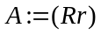 означає, що в акумуляторі А фіксується число, що зчитане з внутрішньої пам’яті даних за адресою, записаною в регістрі Rr. Для запису операндів часто використовуються складені слова, що записані у вигляді двох слів, розділених крапкою. Наприклад, запис 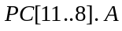 подає дванадцятирозрядне двійкове слово, вісім молодших розрядів якого є вмістом акумулятора А, а чотири старші розряди – вмістом бітів (11..8) лічильника команд РС.
Всю множину команд асемблеру МК48 можна розбити на чотири основні групи:
- команди пересилки даних,
- команди основної групи:
- виконання арифметичних операцій;
- виконання логічних операцій;
- команди передачі управління;
- команди управління режимами роботи.
Система команд наведена в табл. 3.5. Команди згруповані за функціональними ознаками.
Команди пересилки даних
На рис. 3.34 представлений граф, що ілюструє можливі операції пересилки даних в МК48 (табл. 3.5). Операнди розрізняються за місцем розташування і за способом адресації. В операціях пересилки приймають участь такі операнди: акумулятор, РЗП, RSW, таймер, порти вводе/виводу, безпосередній операнд, ЗПД, РПД, ПП.
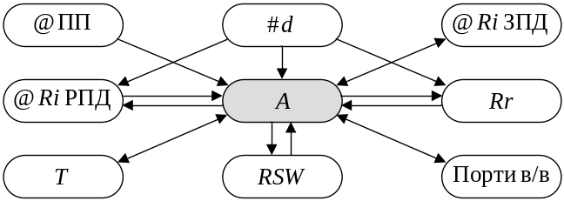
Рис. 3.34. Граф обміну даними у МК48
Всі операції пересилки даних в МК48 виконуються з застосуванням акумулятора А.
Під час пересилки даних між А та регістрами загального призначення РЗП банків регістрів, використовується пряма адресація, коли адреса операнда вміщується в тілі команди. Номер регістра, вміст якого пересилається в акумулятор вказується в трьох молодших бітах коду операції (рис. 3.33).
Таблиця 3.5. Система команд мікроконтролера КМ1816ВЕ48
Мнемоніка |  | Код команди | Коментарі
1 |  | 2 | 3
Основна група команд та команди пересилки даних
Команди звернення до акумулятора
CLR A |  | 00100111 | Встановлення вмісту акумулятора в нуль 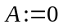
CPL A |  | 00110011 | Інвертування вмісту А; 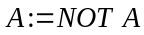
INC A |  | 00010111 | Інкремент вмісту A; 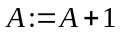
DEC A |  | 00000111 | Декремент вмісту A; 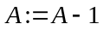
RR A |  | 01110111 | Циклічний зсув вмісту А вправо; 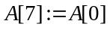; 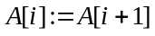; 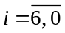
RL A |  | 11100111 | Циклічний зсув вмісту А вліво; 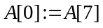; 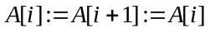;
RRC A |  | 01100111 | Циклічний зсув вмісту А з бітом переносу вправо; 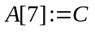; 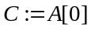; ;
RLC A |  | 11110111 | Циклічний зсув вмісту А з бітом переносу вліво; 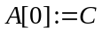; 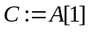; 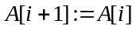;
SWAP A |  | 01000111 | Обмін тетрадами A; 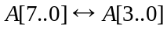
DA A |  | 01010111 | Десяткова корекція вмісту A
Продовження табл. 3.5
1 |  | 2 | 3
MOV A, Rr | ;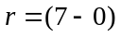 | 11111rrr | Пересилка вмісту регістру в A; 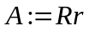
MOV Rr, A | ; | 10101rrr | Пересилка вмісту A в регістр; 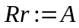
XCH A, Rr | ;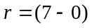 | 00101rrr | Обмін вмісту A і регістру; 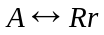
ANL A, Rr | ; | 01011rrr | Логічне І вмісту А і регістру; 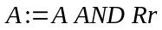
ORL A, Rr | ; | 01001rrr | Логічне АБО вмісту А і регістру; 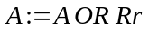
XRL A, Rr | ; | 11011rrr | Виключне АБО вмісту А і регістру; 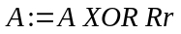
ADD A, Rr | ; | 01101rrr | Сума вмісту А і регістру; 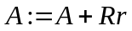
ADDC A, Rr | ; | 01111rrr | Сума вмісту А, регістру і переносу C;  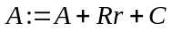
DEC Rr | ; | 11001rrr | Декремент вмісту регістру; 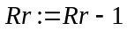
INC Rr | ; | 00011rrr | Інкремент вмісту регістру; 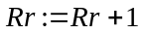
Команди звернення до внутрішньої пам’яті даних
MOV A,@Rr | ;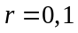 | 1111000r | Пересилка із внутрішньої пам’яті даних в А; 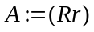
MOV @Rr,A | ; | 1010000r | Пересилка вмісту А до внутрішньої пам’яті даних; 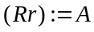
XCH A,@Rr | ; | 0010000r | Обмін вмістом А і комірки внутрішньої пам’яті даних; 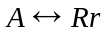
XCHD A,@Rr | ; | 0011000r | Обмін молодшими тетрадами А і комірки внутрішньої пам’яті даних; 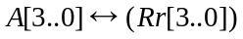
ANL A,@Rr | ; | 0101000r | Логічне І вмісту А і комірки внутрішньої пам’яті даних; 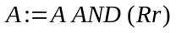
Продовження табл. 3.5
1 |  | 2 | 3
ORL A,@Rr | ; | 0100000r | Логічне АБО вмісту А і комірки резидентної пам’яті даних; 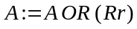
XRL A,@Rr | ; | 1101000r | Виключення АБО вмісту А і комірки резидентної пам’яті даних; 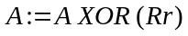
ADD A,@Rr | ; | 0110000r | Сума вмісту А і комірки резидентної пам’яті даних; 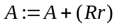
ADDC A,@Rr | ; | 0111000r | Сума вмісту А, комірки резидентної пам’яті даних і переносу С; 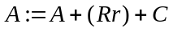
INC @Rr | ; | 0001000r | Інкремент комірки резидентної пам’яті даних; 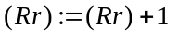
Команди роботи з зовнішньою пам’яттю даних
MOVX A,@Rr | ; | 1000000r | Пересилка із ЗПД в А;
MOVX @Rr,A | ; | 1001000r | Пересилка вмісту А до ЗПД;
Команди звернення до пам’яті програми
MOV Rr,#d | ; | 10111rrr  dddddddd | Пересилка безпосереднього операнда до регістру; 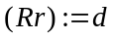
MOV A,#d |  | 00100011  dddddddd | Пересилка безпосередньої адреси до А  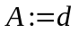
MOV @Rr,#d | ; | 1011000r  dddddddd | Пересилка безпосереднього операнда до внутрішньої пам’яті даних
Продовження табл. 3.5
1 |  | 2 | 3
ANL A,#d |  | 01010011  dddddddd | Логічне І вмісту А з безпосереднім операндом; 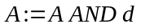
ORL A,#d |  | 01000011  dddddddd | Логічне АБО вмісту А з безпосереднім операндом; 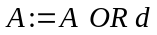
XRL A,#d |  | 11010011  dddddddd | Виключне АБО вмісту А з безпосереднім операндом; 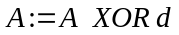
ADD A,#d |  | 00000011  dddddddd | Сума вмісту А та безпосереднього операнду; 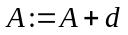
ADDC A,#d |  | 00010011  dddddddd | Сума вмісту А, безпосереднього операнду та переносу C; 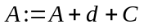
MOVP A,@A |  | 10100011 | Пересилка даних із поточної сторінки пам’яті програм до А; 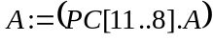
MOVP3 A,@A |  | 11100011 | Пересилка даних із сторінки 3 пам’яті програм до А; 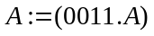
Команди звернення до регістру PSW
MOV PSW,A |  | 11010111 | Пересилка вмісту А до регістру PSW; 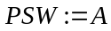
MOV A,PSW |  | 11000111 | Пересилка вмісту регістру PSW до А; 
MOV A,T |  | 01000010 | Пересилка вмісту TCNT в А; 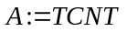
MOV T,A |  | 01100010 | Пересилка вмісту A в TCNT; 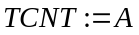
Команди встановлення ознак
CLR C |  | 10010111 | Встановлення в нуль ознаки C; 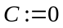
Продовження табл. 3.5
1 |  | 2 | 3
CPL C |  | 10100111 | Інвертування ознаки C; 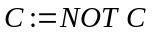
CLR F0 |  | 10000101 | Встановлення в нуль ознаки F0; 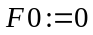
CLR F1 |  | 10100101 | Встановлення в нуль ознаки F1; 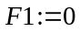
CPL F0 |  | 10010101 | Інвертування ознаки F0; 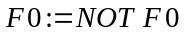
CPL F1 |  | 10110101 | Інвертування ознаки F1; 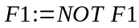
Команди звернення до портів P1 і P2
ANL Pp,#d | ;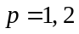 | 100110pp  dddddddd | Логічне І порту 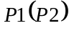 з безпосереднім операндом; 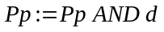
ORL Pp,#d | ; | 100010pp  dddddddd | Логічне АБО порту з безпосереднім операндом; 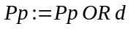
IN A,Pp |  | 000010pp | Введення даних із порту в A; 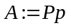
OUTL Pp,A |  | 001110pp | Виведення вмісту А в порт 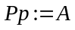
Команди звернення до портів Р4, Р5, Р6, Р7
ANLD Pp,A | ;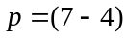 | 100111pp | Логічне І порту 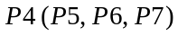 з A; 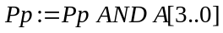
ORLD Pp,A | ; | 100011pp | Логічне АБО порту з A;  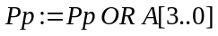
MOVD A,Pp | ; | 000011pp | Ввід із порту в A; 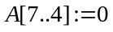; 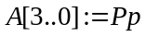
MOVD Pp,A | ; | 001111рр | Вивід молодшої тетради із А в порт ; 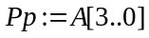
Продовження табл. 3.5
1 |  | 2 | 3
Команди звернення до порту BUS
ANL BUS,#d |  | 10011000  dddddddd | Логічне І порту BUS з безпосереднім операндом; 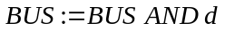
ORL BUS,#d |  | 10001000  dddddddd | Логічне АБО порту BUS з безпосереднім операндом;  OR d
INS A,BUS |  | 00001000 | Введення даних із порту BUS в А; 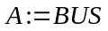
OUTL BUS,A |  | 00000010 | Виведення вмісту А в порт BUS; 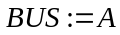
Команди передачі управління
JMP a |  | aaa00100  aaaaaaaa | Безумовний перехід  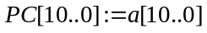; 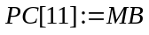
JMPP @A |  | 10110011 | Безумовний перехід в межах поточній сторінці; 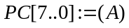
JC a |  | 11110110  aaaaaaaa | Перехід, якщо 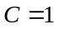 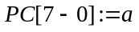 інакше 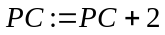
JNC a |  | 11100110  aaaaaaaa | Перехід, якщо 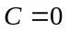
DJNZ Rr,a |  | 11101rrr  aaaaaaaa | Декремент вмісту регістру і перехід, якщо вміст регістру не дорівнює нулю
JZ a |  | 11000110  aaaaaaaa | Перехід, якщо вміст А дорівнює нулю
JNZ a |  | 10010110  aaaaaaaa | Перехід, якщо вміст А не дорівнює нулю
Продовження табл. 3.5
1 |  | 2 | 3
JF0 a |  | 10110110  aaaaaaaa | Перехід, якщо 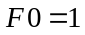
JF1 a |  | 01110110  aaaaaaaa | Перехід, якщо 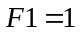
JT0 a |  | 00110110  aaaaaaaa | Перехід, якщо 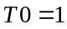
JNT0 a |  | 00100110  aaaaaaaa | Перехід, якщо 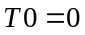
JT1 a |  | 01010110  aaaaaaaa | Перехід, якщо 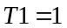
JNT1 a |  | 01000110  aaaaaaaa | Перехід, якщо 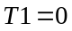
JTF a |  | 00010110  aaaaaaaa | Перехід, якщо 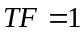
JNI a |  | 10000110  aaaaaaaa | Перехід, якщо 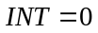
JBb a |  | bbb10010  aaaaaaaa | Перехід, якщо розряд Bb акумулятора встановлений в одиницю
CALL a |  | aaa10100  aaaaaaaa | Виклик підпрограми;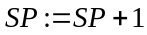; 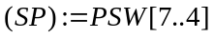; 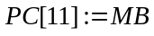;
RET |  | 10000011 | Повернення із підпрограми;  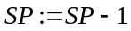; 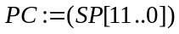
Продовження табл. 3.5
1 |  | 2 | 3
RETR |  | 10010011 | Повернення із підпрограми з встановленням стану; ; 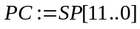; 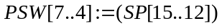
Команди управління режимами роботи
ENTO CLK |  | 01110101 | Дозвіл видачі імпульсів синхрон. на ТО
SEL MBO |  | 11100101 | Вибір нульового банку пам’яті програм; 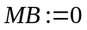
SEL MB1 |  | 11110101 | Вибір першого банку пам’яті програм; 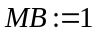
SEL RBO |  | 11000101 | Вибір нульового банку регістрів пам’яті даних; 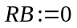
SEL RB1 |  | 11010101 | Вибір першого банку регістрів пам’яті даних; 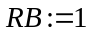
NOP |  | 00000000 | Немає операції
EN I |  | 00000101 | Дозвіл зовнішніх переривань
DIS I |  | 00010101 | Заборона зовнішніх переривань
EN TCNTI |  | 00100101 | Дозвіл переривань від таймера/лічильника
DIS TCNTI |  | 00110101 | Заборона переривань від таймера/лічильника
STRT T |  | 01010101 | Запускання таймера/лічильника в режимі таймера
STRT CNT |  | 01000101 | Запускання таймера/лічильника в режимі лічильника
STOP TCNT |  | 01100101 | Зупинка таймера/лічильника

Обмін даними між А та комірками РПД або ЗПД здійснюється з використанням непрямої адресації. При цьому, покажчики адреси розміщуються в регістрах R0 або R1 вибраного банку регістрів.
За неявної адресації у коді команди неявно (за замовчуванням) указується один з операндів. Найчастіше таким операндом є акумулятор. За безпосередньої адресації у тілі команди в якості другого байту вказується безпосередній операнд (константа), який пересилається за місцем призначення, визначеним першим операндом.
До пам’яті програм здійснюється доступ лише у напряму читання даних.
Всі команди, окрім MOV PSW, А, не впливають на встановлення ознак.
Більшість команд виконує пересилку восьмибітних даних. Декілька команд оперують з чотирибітними операндами (тетрадами) і застосовуються для звернення до чотирибітних портів вводу/виводу Р4, Р5, Р6, Р7.
В МК48 передача даннях відбувається двох режимах: пересилки (завантаження) и обміну. Під час пересилки дані передаються від джерела до приймача, при цьому джерело даних не змінює свого вмісту. Обмін припускає одночасну передачу даних в обох напрямах при цьому змінюються значення обох операндів, що приймають участь в обміні.
Команди пересилки даних всередині МК48 виконуються за один машинний цикл, а обмін даними з ЗПД потребує двох машинних циклів.
Приклади команд:
MOV | A,Rr | ; | 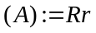, ; пряма адресація.
MOV | A,#d | ; | 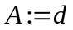; безпосередня адресація.
MOV | A,#05 | ; | 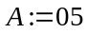; безпосередня адресація.
MOV | Rr,#d | ; | 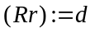, .
MOV | A,PSW | ; | 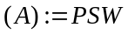.
MOV | A,T | ; | 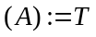.
MOV | A,@R0 | ; | 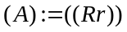, ; непряма адресація.
XCH | A,Rr | ; | 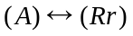, .
XCH | A,#Rr | ; | , .

3.5.4. Розробка підпрограм виконання складних арифметичних операцій
Приклад 3.15: Розробити програму множення цілих восьмирозрядних чисел , де 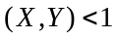. Множення реалізувати першим способом. У вихідному стані операнди подані в прямому коді.
Множення першим способом відбувається молодшими розрядами множника зі зсувом суми часткових добутків в сторону молодших розрядів за нерухомим множеним.
Операційна схема множення першим способом та алгоритм зображені на рис. 3.36 та рис.3.37. Цифрова діаграма стану регістрів зображена на рис. 3.38.
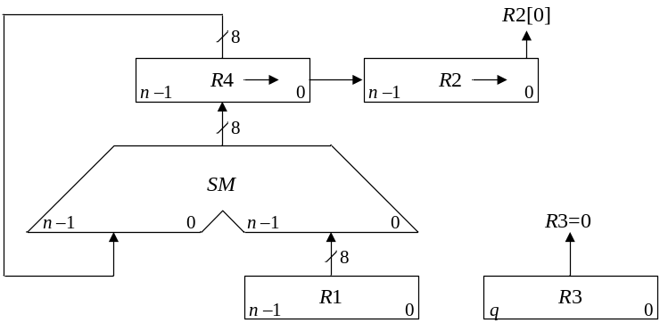

Рис. 3.36. Операційна схема множення чисел першим способом
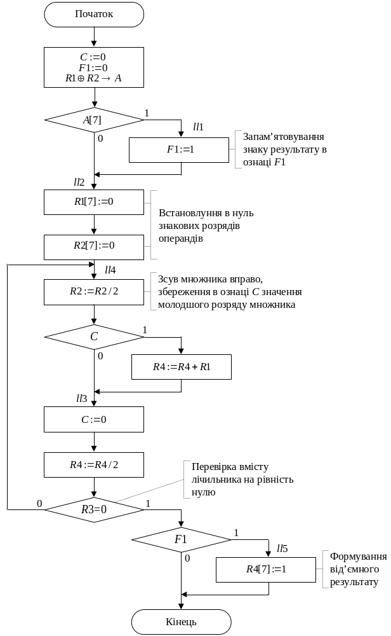
Рис. 3.37. Алгоритм виконання операції множення
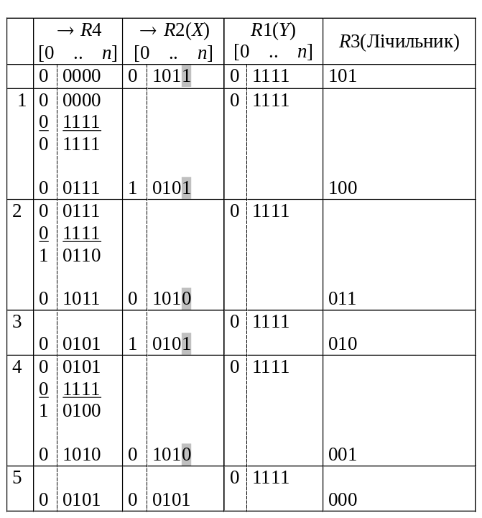
Рис.3.38. Цифрова діаграма виконання операції множення
; У вихідному стані операнд знаходиться в регістрі R1 та R2.
; Після виконання операції множення старші розряди добутку
; збережені в регістрі R4, молодші – в регістрі R2.
; R3 – лічильник циклів.
; Визначення знаку результату і подання операндів в ПК
 | CLR |  | C |  | ; обнуління ознаки С
 | CLR |  | F1 |  | ; обнуління ознаки F1
 | XCH |  | A,R1 |  | ; обмін А та R1
 | XRL |  | A,R2 |  | ; ВИКЛЮЧНЕ АБО вмісту А та R2
 | JB7 |  | ll1 |  | ; визначення знаку результату
 | JMP |  | ll2
Ll1: | CPL |  | F1 |  | ; встановлення ознаки F1
Ll2: | MOV |  | A,R2 |  | ; A:=R2
 | ANL |  | A,#7Fh |  | ; встановлення знакового розряду R2 в  ; нуль
 | MOV |  | R2,A |  | ; R2:=A
 | MOV |  | A,R1 |  | ; A:=R1
 | ANL |  | A,#7Fh |  | ; встановлення знакового розряду R1 в  ; нуль
 | MOV |  | R1,A |  | ; R1:=A
; зсув множника вправо
Ll4: |  | MOV |  | A,R2 | ; A:=R2
 |  | CLRC
 |  | RRC |  | A | ; зсув
 |  | MOV |  | R2,A | ; R2:=A
 |  | JNC |  | Ll3 | ; аналіз цифри множника, перехід якщо  ; А[0]=0
; додавання множника до суми часткових добутків
 |  | MOV |  | A,R4 | ;
 |  | ADD |  | A,R1 | 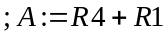
 |  | MOV |  | R4,A | 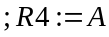
; зсув суми часткових добутків
Ll3: |  | CLR |  | C | 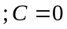
 |  | MOV |  | A,R4 | 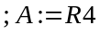
 |  | RRC |  | A | ; зсув вправо, 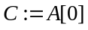
 |  | MOV |  | R4,A | ; R4:=A
; перевірка вмісту лічильника циклів, та
; повернення на початок циклу, якщо 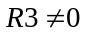
 |  | DJNZ |  | R3,ll4 |  | ; аналіз лічильника циклів
; перевірка знаку результату, якщо F1 = 1 встановлення
; в одиницю старшого розряду регістру результату
 |  | JF1 |  | Ll5 |  |  | ; аналіз знаку результату
 |  | JMP |  | Ll6
Ll5: |  | MOV |  | A,R4 |  |  | ;A:=R4
 |  | ORL |  | A,#80h |  |  | ;R4[7]:=1
 |  | MOV |  | R4,A |  |  | ;R4:=A
Ll6: |  | NOP
 |  | END.

3.5.5. Розробка програм управління
Приклад 3.14: Розробити програму реалізації алгоритму управління, що заданий логічною схемою алгоритм (ЛСА).
Вихідні дані:
- Алгоритм управління:
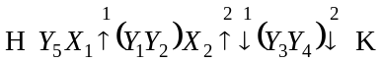
- Тривалість управляючих сигналів:
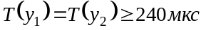, 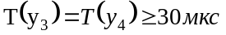, 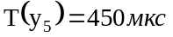
Алгоритм управління зображений на рис. 3.46.
Для вводу і виводу сигналів будемо використовувати порт Р1, причому, розряди порту Р1[6] та Р1[7] в початковому стані налаштовані на ввід (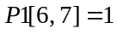), а Р1[5..0] – на вивід інформації. Відповідність виходів порту і сигналів вказано в табл. 3.6.
Таблиця 3.6. Відповідність виходів порту і сигналів
Розряд порту | Р17 | Р16 | Р15 | Р14 | Р13 | Р12 | Р11 | Р10
Сигнал | Х1 | Вхід | Y1 | Y2 | Y3 | Y4 | Y5 | Вихід
Для формування потрібної тривалості сигналів Y1 і Y2 будемо використовувати TCNT в режимі таймера. При F=6 МГц для відліку проміжку часу, не меншого 240 мкс, необхідна зміна змістовного TCNT на 3. Для формування інтервалу часу, тривалістю 30 мкс (керуючі сигнали Y3 та Y4), при вказаній частоті F потрібно виконати 12 командних циклів. Для формування затримки в 450 мкс (Y5), необхідно використовувати і таймер, і тривалість команди.
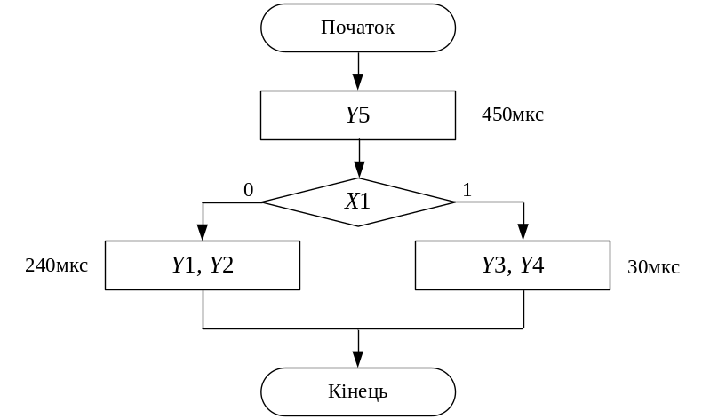
Рис. 3.46 Алгоритм управління
;Перед виконанням програми порт Р1 знаходиться в стані 11111111.
 | MOV | R5,#4H | ; завантаження константи 4 в R5
 | MOV | A,#FDH | ; завантаження константи  ; (– 3)_{ДК} в таймер
 | MOV | T,A
 | ORL | P1,#18H | ; встановлення сигналів  ; Y3 = Y4 = 1
Loop: | NOP |  | ; відлік часового інтервалу
 | ANL | P1,#C0h | 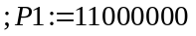
 | MOV | R5,#10 | ; завантаження константи 10  ; в R5
 | MOV | A,#FBh | ;завантаження константи  ; (– 5)_{ДК} в таймер
 | MOV | T,A
 | ORL | P1,#2 | ; встановлення сигналу Y5 = 1
 | STRT | T | ; запуск таймера
Label2: | JTF | Label1 | ; відлік часового інтервалу
 | JMP | Label2 | ; з використанням таймеру  ; (400мкс)
Label1: | DJNZ | R5,label1 | ; відлік часового інтервалу  ; з використанням R5(50мкс)
 | ANL | P1,#C0h | ; зняття управляючого сигналу
 | MOV | A,#FDh | ; завантаження константи  ; (– 3)_{ДК} в таймер
 | MOV | T,A
 | MOV | R5,#4 | ; завантаження константи 4 в R5
 | IN | A,P1 | ;ввід та перевірка
 | JB7 | Label3
 | ORL | P1,#30h | ; встановлення сигналів  ; Y1 = Y2 = 1
 | STRT | T | ; запуск таймера
Label4: | JTF | Label5 | ; відлік часових інтервалів
 | JMP | Label4 | ; з використанням таймеру
Label5: | ANL | P1,#C0h | ; зняття керуючих сигналів  ; Y3 = Y4 = 1
Label3: | NOP |  | ; відлік часового інтервалу
 | DJNZ | R5,label3 | ; з використанням R5
 | ANL | P1,#C0h | ; зняття управляючих сигналів
 | END.

Приклад 3.18: Розробити структурну схему підключення до МК48 програмованого периферійного адаптера ВВ55. Розробити програму пересилки даних із порту РВ в порти РА та РС. Адреси портів ППА належать загальному адресному простору зовнішньої пам’яті даних.
Вихідні дані:
- Адреси портів:
РА – ACh, PB – ADh, PC – AEh, Регістр УСРР – AFh.
Структурна схема підключення до МК48 однієї сторінки ЗПД та програмованого периферійного адаптера ВВ55 зображена на рис. 3.47. Для підключення ППА застосовується селектор адреси СА.
; Прийом байту із порту РВ в порти РА та РС.
MOV | R0,#0AFh | ; адресу Регістру УСРР завантажуємо у  ; покажчик адреси
MOV | A,#082h | ; ініціалізація ВВ55 (порти РА і РС
 |  | ; налаштовуються на вивід, а порт РВ –
 |  | ; на ввід даних)
MOV | @R0,A
MOV | R0,#0ADh | ; підготовка адреси порта РВ
MOVX | A, @R0 | ; читання даних із порту РВ
MOV | R0,#0ACh | ; підготовка адреси порта РА
MOV | @R0,A | ; запис даних в порт РА
MOV | @R1,#0AEh | ; підготовка адреси порту РС
MOV | @R1,A | ; запис даних в порт РС
END

Приклад 3.19: Розробити структурну схему підключення до МК48 ЗПД та програмованого зв’язувального адаптера ВВ51. Зовнішня пам’ять даних складається з чотирьох сторінок, для перемикання між якими застосовуються два молодших виводи порту Р1. Адреси регістрівУСРР та УСК ПЗА належать першій сторінці ЗПД ( адреса РД -00h; адреса РС(УС) -01h)
Розроблена структурна схема МПС зображена на рис. 3.48.
; Р1 = 11111111 встановлюється під час ініціалізації
 | ANL | P1,#0FDh | ; вибір номера сторінки
 | ОRL | P1,#01h | ; ”1” 11111101 для ВВ51
 | SEL | RB1 | ; установка першого банку  ; регістрів
 | MOV | R0,#00h | ; адреса регістра даних ПЗА  ; завантажується в R0
 | MOV | R1,#01h | ; адреса Регістру УСРР (УСРР, ;УСІ) ПЗА завантажується в R1
 | MOV | A,#07Eh | ; ініціалізація ПЗА  ; (асинхронний режим).
 | MOVX | @R1,A | ; передача байта в послідовний ; канал з регістра R2
 | MOV | A;#31h | ; запис УСК (УСІ) в PG ПЗА
 | MOVX | @R1,A | ;
WW1: | MOVX | A,@R1 | ; читання слова стану ПЗА
 |  |  | ; і перевірка готовності передавача
 | ANL | A,#01
 | JZ | WW1 | ;
 | MOV | A,R2 | ; запис даних в передавач ПЗА  ; з R2
 | MOVX | @R0,A | ; прийом байта з послідовного ; каналу в R2
 | MOV | A,#34h | ; запис управляючого слова в ПЗА
 | MOVX | @R1,A | ;
WW2: | MOV | X,a,@R1 | ; читання слова стану з ПЗА
 |  |  | ; і перевірка готовності приймача
 | ANL | a,#02h
 | JZ | WW2
 | MOVX | A,@R1 | ; читання стану слова в ПЗА
 |  |  | ; і перехід, якщо знайдена помилка
 | ANL | A,#38h
 | JNZ | ERROR
 | MOVX | A,@R0 | ; читання байта даних та передача ; вR2
 | MOV | R2,A | ;
ERROR: | NOP |  | ; обробка помилки
 | END

